ДАННЫЕ
о поступлении и рассмотрении обращений граждан
к главе города Череповца
за 2022 год

Соотношение устных, электронных обращений граждан и обращений на бумажном носителе
Форма  обращений  Период | Устные | Письменные | Электронные | Итого
2022 год | 38  (20,7%) | 34  (18,5%) | 112  (60,9%) | 184
2021 год | 35  (12,8%) | 39  (14,2%) | 200  (73%) | 274

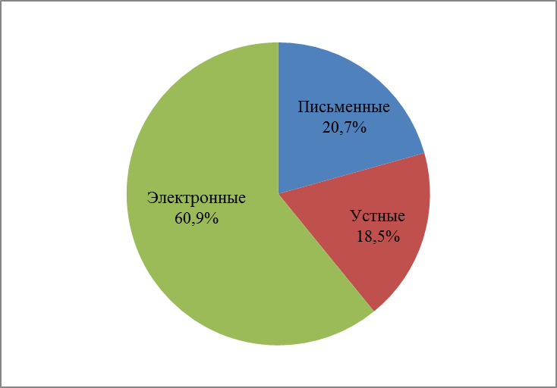 | 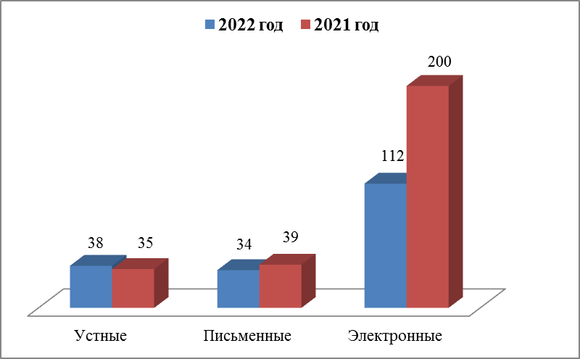

Распределение по тематическим разделам количества обращений
Тематический раздел  Период | Жилищно-коммунальная сфера | Государство, общество, политика | Социальная сфера | Экономика | Оборона, безопасность, законность | Жилищные вопросы
2022 год | 55  (29,9%) | 46  (25%) | 42  (22,8%) | 28  (15,2%) | 8  (4,3%) | 5  (2,7%)
2021 год | 112  (40,9%) | 46  (16,8%) | 72  (26,3%) | 30  (10,9%) | 8  (2,9%) | 6  (2,2%)

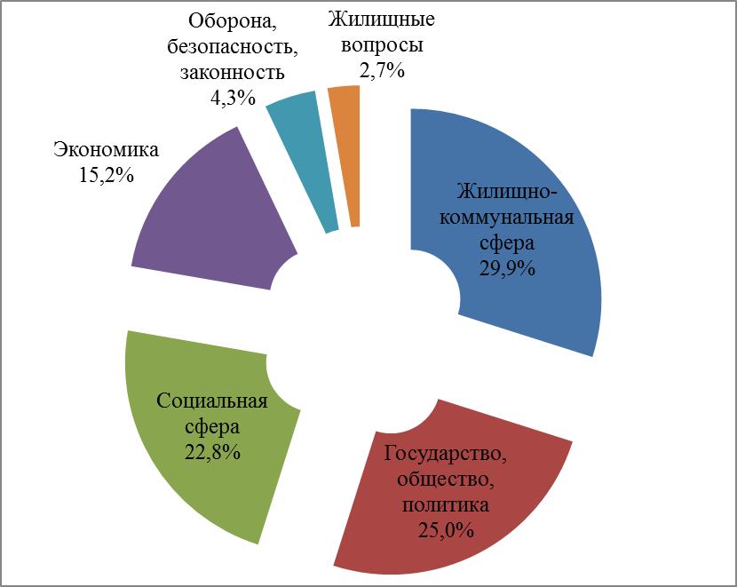 | 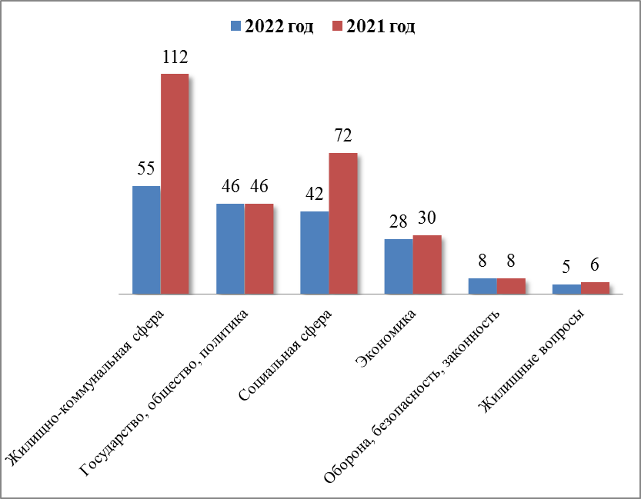

Распределение по тематикам количества вопросов, содержащихся в обращениях

Жилищно-коммунальная сфера
Вопросы, содержащиеся в обращениях  Период | Комплекс  ное благоустройство | Содержа  ние общего имущества | Капиталь  ный ремонт общего имущест  ва | Озелене  ние | Обраще  ние с тверды  ми коммунальными отходами | Организа  ция условий и мест для детского отдыха и досуга (детских и спортив  ных площадок) | Уборка снега, мусора | Предоставление комму  нальных услуг ненадлежащего качества | Благоустройство и ремонт подъезд  ных дорог, в том числе тротуаров | Оплата ЖКУ и электроэнергии, взносов в Фонд капитального ремонта | Управ  ляющие организа  ции | Уличное освеще  ние | Иные вопросы
2022 год | 12  (21,8%) | 9  (16,4%) | 4  (7,3%) | 4  (7,3%) | 4  (7,3%) | 3  (5,5%) | 3  (5,5%) | 2  (3,6%) | 2  (3,6%) | - | - | - | 12  (21,8%)
2021 год | 15  (13,4%) | 22  (19,6%) | 10  (8,9%) | 3  (2,7%) | 1  (0,9%) | 12  (10,7%) | 5  (4,5%) | 9  (8%) | 13  (11,6%) | 5 (4,5%) | 3  (2,7%) | 2  (1,8%) | 12  ( 10,7%)

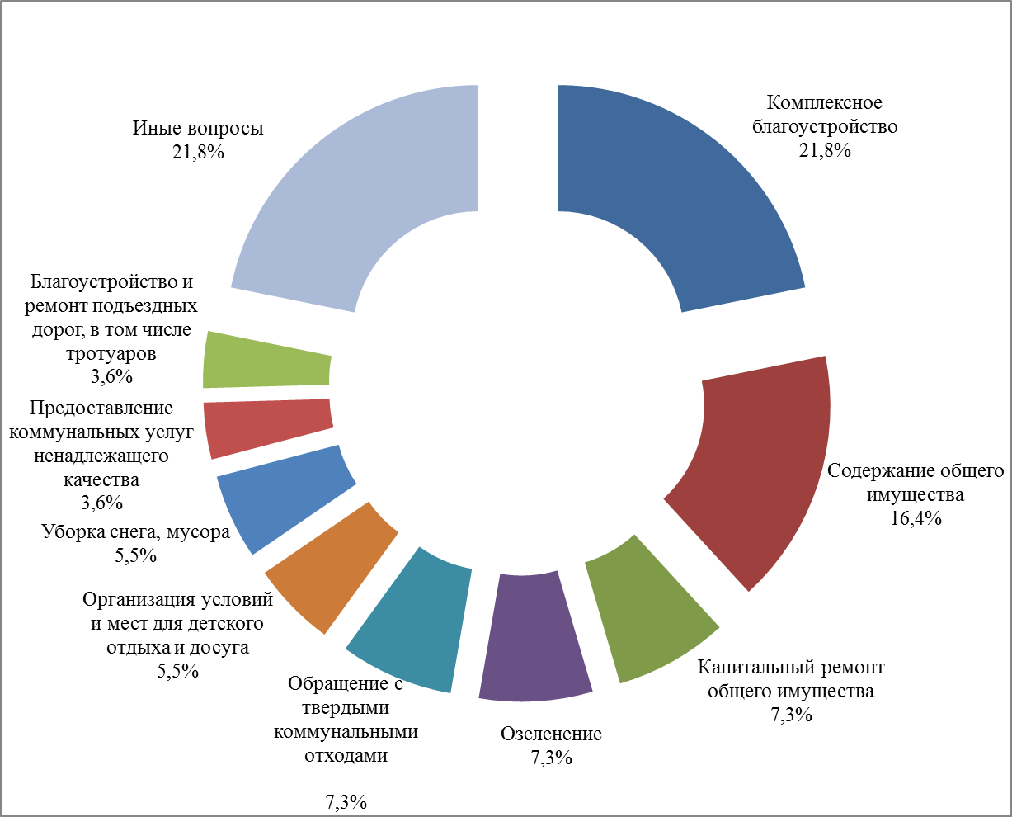 | 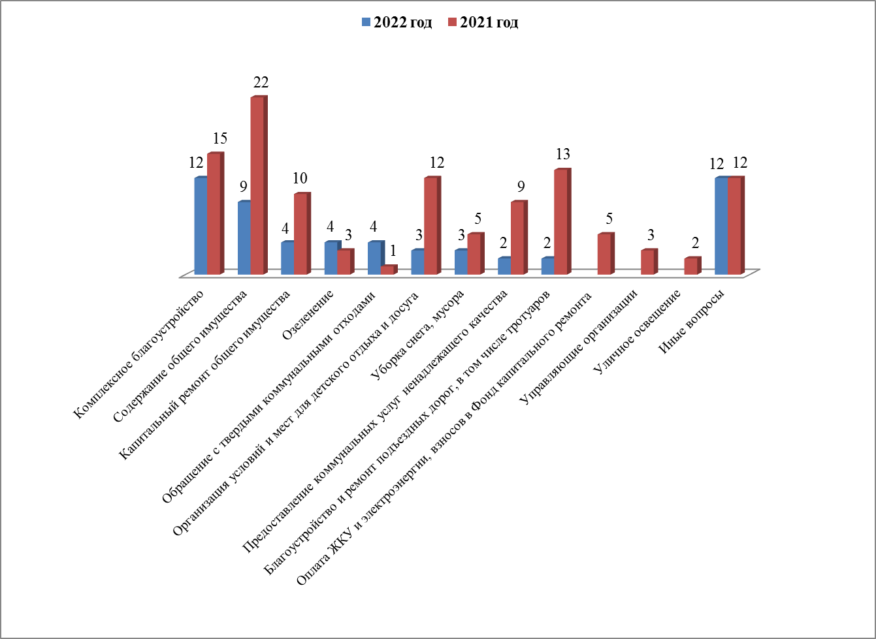
Государство, общество, политика

Вопросы, содержащиеся в  обращениях  Период | Конституционный строй | Основы государственного управления | Иные вопросы
2022 год | 23  (50%) | 18  (39,1%) | 5  (10,9%)
2021 год | 27  (58,7%) | 15  (32,6%) | 4  (8,7%)

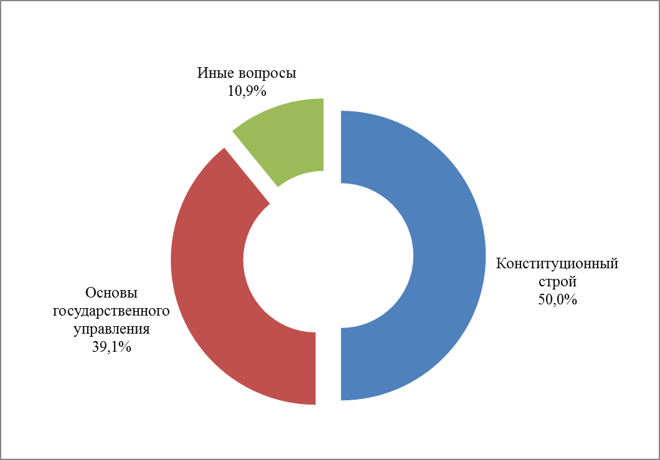 | 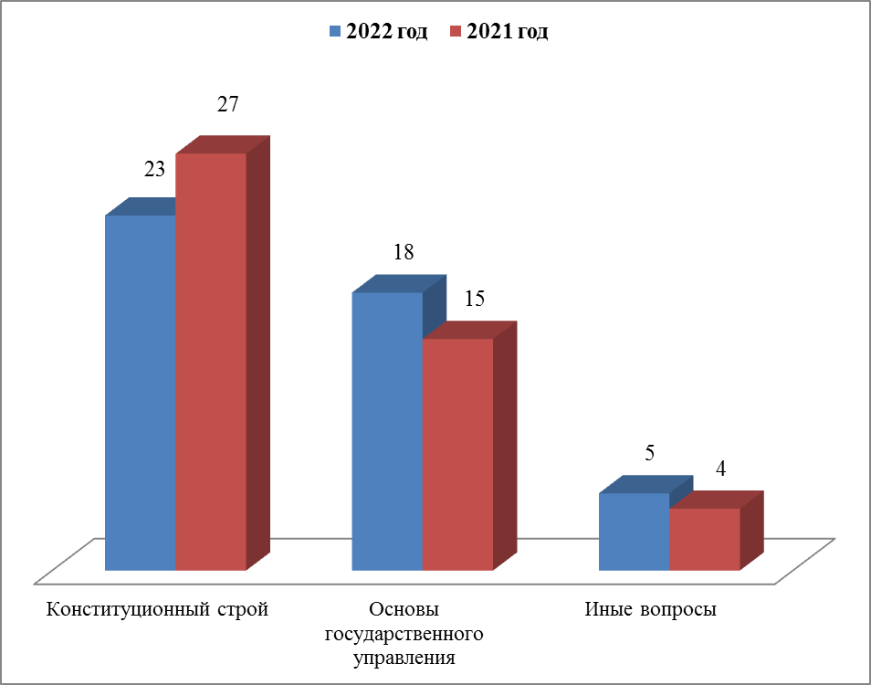
Социальная сфера

Вопросы,  содержащиеся  в обращениях  Период | Социальная защита | Здравоохранение | Образование | Культура, искусство,  наука | Физическая культура и спорт | Труд и занятость населения | Иные вопросы
2022 год | 18  (42,9%) | 11  (26,2%) | 8  (19%) | 3  (7,1%) | 2  (4,8%) | - | -
2021 год | 24  (33,3%) | 22  (30,6%) | 14  (19,4%) | 8  (11,1%) | - | 3  (4,2%) | 1  (1,4%)

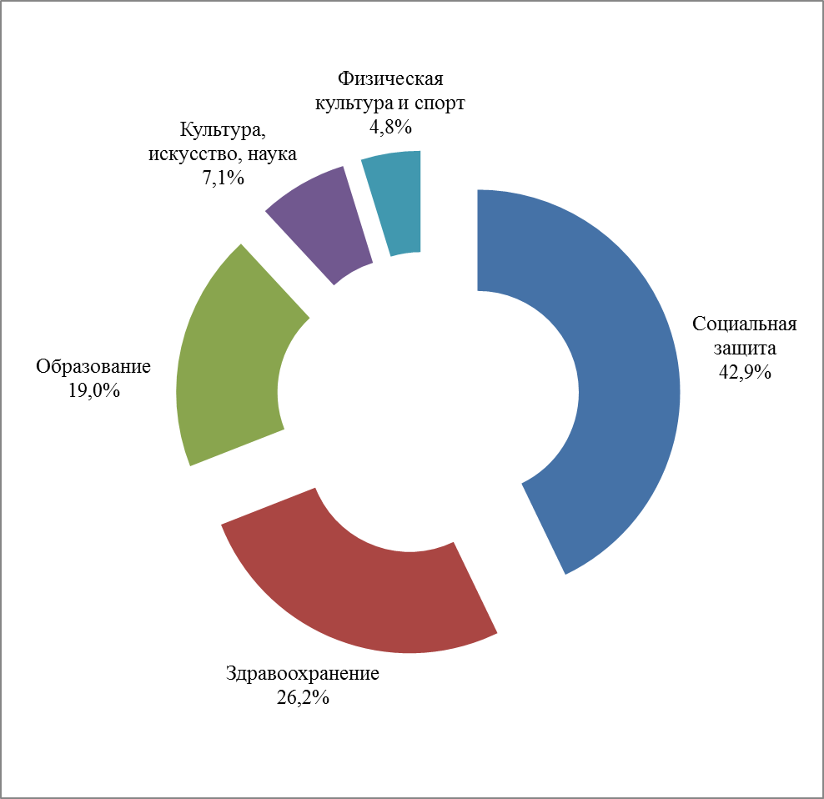 | 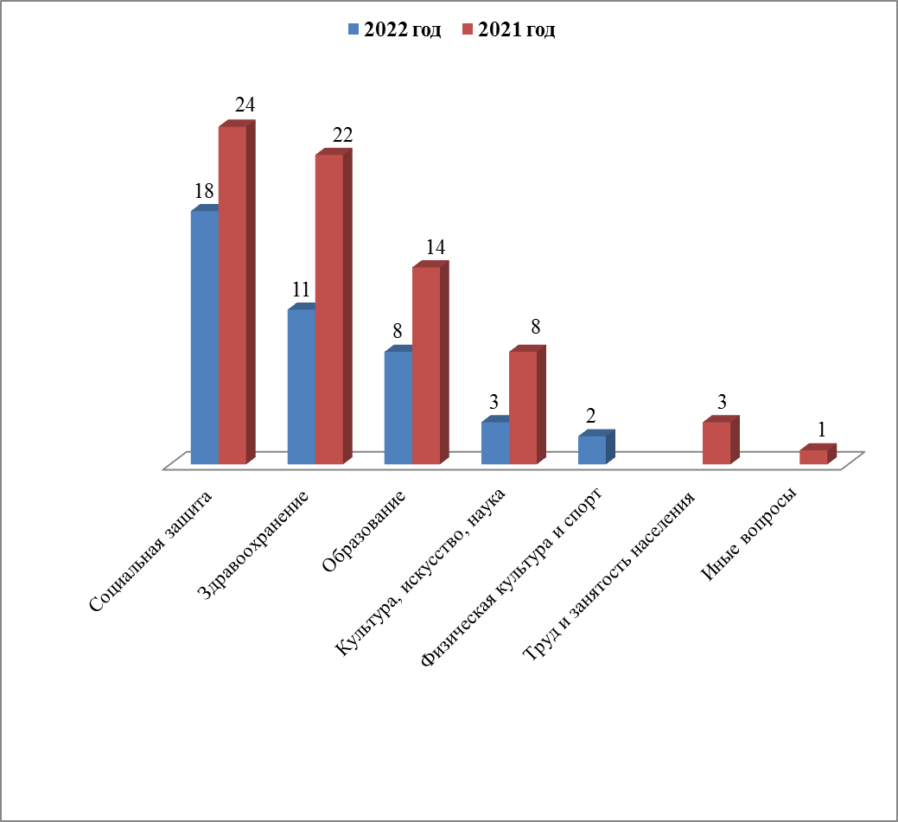
Экономика
Вопросы,  содержащиеся  в обращениях  Период | Транспорт | Строительство и архитектура | Природные ресурсы и охрана окружающей природной среды | Налоги | Торговля | Дорожное хозяйство, безопасность дорожного движения | Земельные отношения | Иные вопросы
2022 год | 12  (42,9%) | 4  (14,3%) | 2  (7,1%) | 2  (7,1%) | 2  (7,1%) | 1  (3,6%) | - | 5  (17,9%)
2021 год | 4  (13,3%) | 4  (13,3%) | 2  (6,7%) | 1  (3,3%) | - | 9  (30%) | 3  (10%) | 7  (23,3%)

Оборона, безопасность, законность

Вопросы, содержащиеся  в обращениях  Период | Оборона | Безопасность и охрана правопорядка | Правосудие | Иные вопросы
2022 год | 4  (50%) | 3  (37,5%) | - | 1  (12,5%)
2021 год | 1  (12,5%) | 5  (62,5%) | 1  (12,5%) | 1  (12,5%)

 | 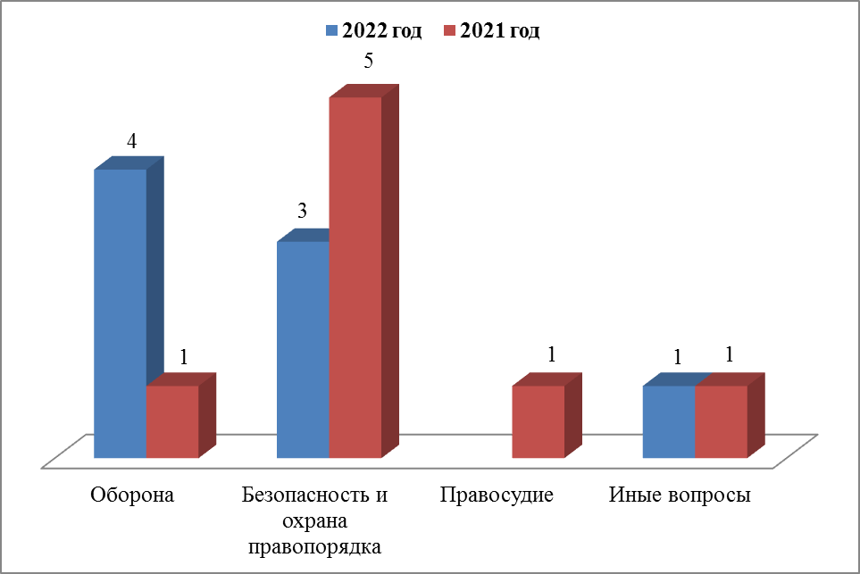
Жилищные вопросы

Вопросы, содержащиеся в обращениях  Период | Обеспечение граждан жилищем, пользование жилищным фондом | Жилищный фонд
2022 год | 3  (60%) | 2  (40%)
2021 год | 4  (66,7%) | 2  (33,3%)

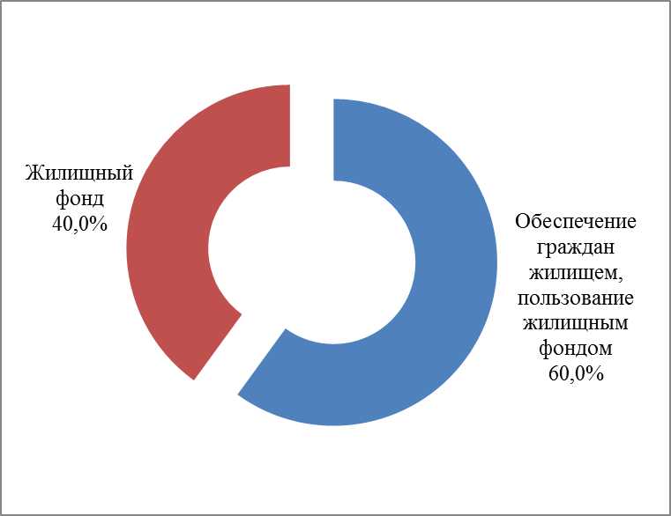 | 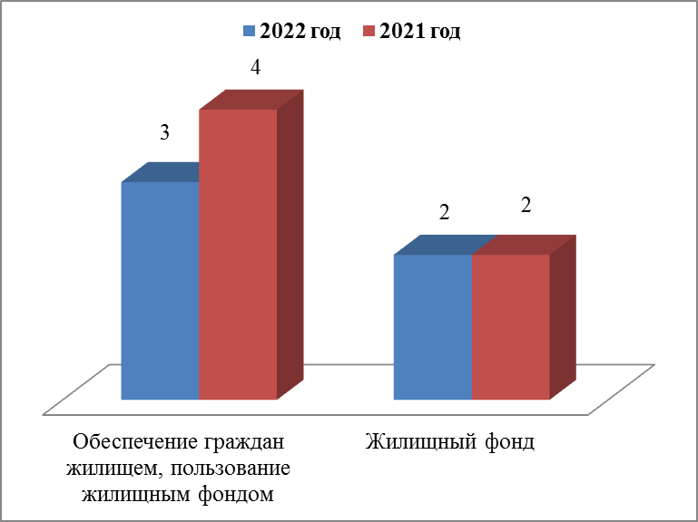

Результаты рассмотрения обращений граждан

